ГОСУДАРСТВЕННОЕ СОБРАНИЕ  (ИЛ ТУМЭН)  РЕСПУБЛИКИ САХА (ЯКУТИЯ) | 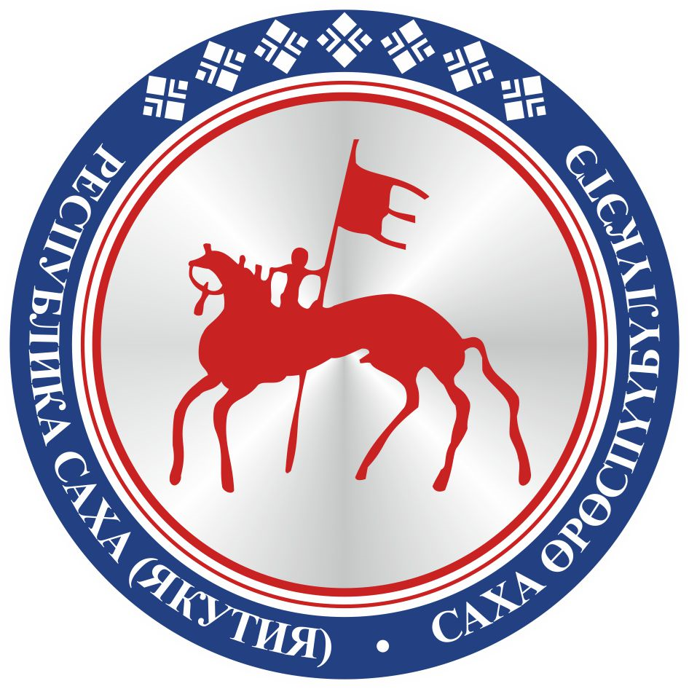 | САХА ЈРЈСПҐҐБҐЛҐКЭТИН  ИЛ ТYMЭНЭ
П О С Т А Н О В Л Е Н И Е |  | У У Р А А Х

Об отчете Главы Республики Саха (Якутия) о результатах
деятельности исполнительных органов государственной власти
Республики Саха (Якутия) за 2018 год

В соответствии со статьей 5 Федерального закона от 6 октября 1999 года № 184-ФЗ «Об общих принципах организации законодательных (представительных) и исполнительных органов государственной власти субъектов Российской Федерации», статьей 14 Конституционного закона Республики Саха (Якутия) от 10 июля 2002 года 35-З № 401-II «О Государственном Собрании (Ил Тумэн) Республики Саха (Якутия)» заслушав отчет Главы Республики Саха (Якутия) о результатах деятельности исполнительных органов государственной власти Республики Саха (Якутия) за 2018 год, в том числе по вопросам, поставленным Государственным Собранием (Ил Тумэн) Республики Саха (Якутия), Государственное Собрание (Ил Тумэн) Республики Саха (Якутия) п о с т а н о в л я е т:
1. Принять к сведению отчет Главы Республики Саха (Якутия) о результатах деятельности исполнительных органов государственной власти Республики Саха (Якутия) за 2018 год, в том числе по вопросам, поставленным Государственным Собранием (Ил Тумэн) Республики Саха (Якутия).
2. Опубликовать настоящее постановление и отчет Главы Республики Саха (Якутия) о результатах деятельности исполнительных органов государственной власти Республики Саха (Якутия) за 2018 год в республиканских газетах «Якутия», «Саха сирэ» и «Ил Тумэн».
3. Настоящее постановление вступает в силу с момента его принятия.

Председатель Государственного Собрания
(Ил Тумэн) Республики Саха (Якутия) П.ГОГОЛЕВ

г.Якутск, 25 апреля 2019 года
ГС № 148-VI

